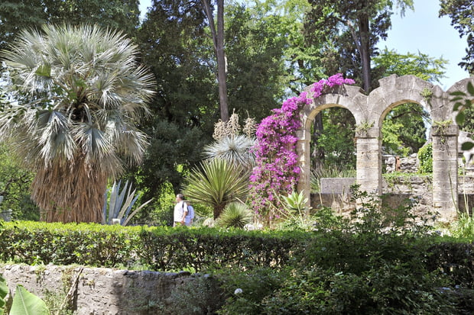

Le trésor de Montpellier.

Bonjour au plus ancien jardin botanique français,

Un lieu à sa création, dédié à l'étude des bienfaits

Qu'offrent les plantes à notre organisme, pour notre santé,

Cadeau de la genèse dans un humble but de nous soigner.

Il est devenu au fil des années un jardin botanique

Afin d'étudier et protéger les espèces parfois rares ou uniques.

Un bassin nous accueille dans un écrin de verdure,

Feuillages, azur et nénuphars partagent avec désinvolture

La surface aqueuse reflétant le tableau merveilleux.

Après étude, chaque espèce a trouvé son idéal précieux

Pour s'épanouir en toute quiétude et nous enchanter.

Un arbre à l'énorme tronc ligneux s'étale en beauté.

Plus loin, des vestiges minéraux m'interpellent,

Une plante grimpante s'y promène, la fresque est belle.

L'orangerie dévoile un bâtiment superbe, puis une serre

Et une mare où se côtoient des plantes d'eau spectaculaires.

Dans la serre, cactées et tropicales vivent gavées d'été.

Le magnifique édifice abrite le siège de l'université.

Des murets de pierres ainsi que des arceaux minéraux

Attirent mon regard, ils ont été conservés, c'est beau.

Ils trônent parmi des arbres pour former un décor fabuleux

Qui rappelle en ce site une âme ancestrale et c'est prodigieux.

Pour nous sensibiliser au souvenir d'un passé près de la nature,

Des bustes de médecins naturalistes et autres grandes figures

Sont ici représentés car ils ont œuvré pour notre santé.

Dans ce paradis, la végétation offre un torrent de tendresse,

Nous plonge dans un magique apaisement, une béatitude céleste.

Marie Laborde

